Rallonge inox
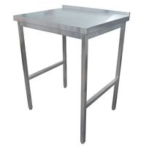
(RE-TBI-002)

Table de travail pour kitchenette, stable et robuste.
Réhausse murale de 6 cm

Dimensions :
Hauteur : 92 cm
Largeur : 73 cm
Profondeur : 60 cm
Diamètre pieds : 3 cm

